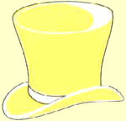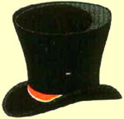

- COMPARATIE INTRE METODA PALARIILOR GANDITOARE SI METODA CUBULUI –
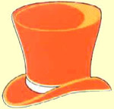


ARGUMENT

Dezideratele de modernizare şi de perfecţionare a metodologiei didactice se înscriu pe direcţiile sporirii caracterului activ al metodelor de învăţământ, în aplicarea unor metode cu un pronunţat caracter formativ, în valorificarea noilor tehnologii instrucţionale, în suprapunerea problematizării pe fiecare metodă şi tehnică de învăţare, reuşind astfel să se aducă o însemnată contribuţie la dezvoltarea întregului potenţial al elevului.
Cerinţa primordială a educaţiei progresiviste, cum spunea Jean Piaget, este de a asigura o metodologie diversificată, bazată pe îmbinarea activităţilor de învăţare şi de muncă independentă, cu activităţile de cooperare, de învăţare în grup şi de muncă interdependentă.
Într-o abordare modernă, profesorul/ învăţătorul se preocupă de crearea de ocazii de învăţare pentru elevii săi. În acest context, metodele pe care le va folosi sunt mijloacele prin care sunt configurate activităţile de învăţare ale elevilor. În absenţa unui inventar metodologic interiorizat (adică bine învăţat, mobil, în situaţie de a fi aplicat şi transferat în situaţii noi), activităţile elevilor nu pot fi anticipate interactiv, şi, cu atât mai puţin declanşate pe parcursul orelor.

METODELE INTERACTIVE

Metodele interactive sunt modalităţi moderne de stimulare a învăţarii şi dezvoltării personale încă de la vârstele timpurii, sunt instrumente didactice care favorizează interschimbul de idei, de experienţe, de cunoştinţe.
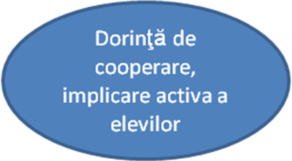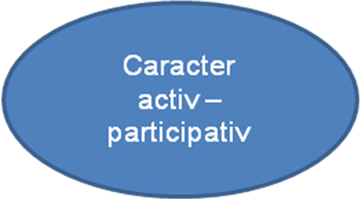

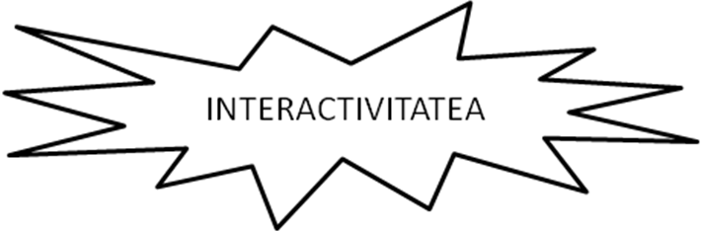
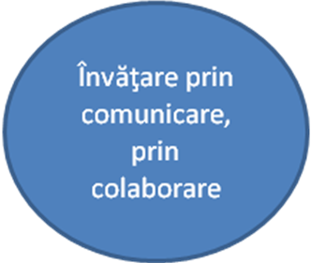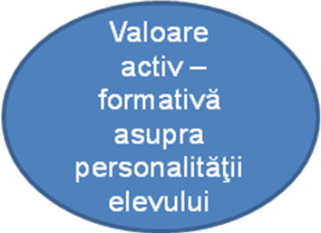

Metodele interactive stimulează creativitatea, comunicarea, activizează toţi copii şi formeaă capacităţi: spiritul critic constructiv, independenţa în gândire şi acţiune, găsirea unor idei creative, îndrazneţe de rezolvare a sarcinilor de învăţare.
Noul , necunoscutul, cautarea de idei prin metodele interactive confera activitatii “mister didactic”, se constituie ca o “aventura a cunoasterii” in care copilul e paticipant activ pentru ca el intalneste probleme, situatii complexe pentru mintea lui de copil, dar in grup, prin analize, dezbate, descopera raspunurile la toate intrebarile, rezolva sarcini de invatare, se ismte responsabil si multumit la finalul activitatii.
De ce metode interactive?
- Creeaza deprinderi;
- Faciliteaza invatarea in ritm propriu;
- Stimuleaza cooperarea, nu competitia;
- Sunt atractive;
- Pot fi abordate din punctul de vedere al diferitelor stiluri de invatare.

Valente formative ale metodelor interactive
- Stimuleaza implicarea activa in sarcina didactica;
- Exerseaza capacitatile de analiza a copiilor;
- Stimuleaza initiativa copiilor;
- Asigura o mai buna punere in practica a cunostintelor, capacitatilor si priceperilor;
- Asigura un demers interactiv al actului predare -invatare- evaluare;
- Valorifica si stimuleaza potentialul creativ, originalitatea copiilor;
- Actioneaza asupra dezvoltarii gandirii critice a copiilor;
- Copiii devin responsabili in rezolvarea sarcinilor;
- Asigura dezvoltarea culturii “de grup” cooperarea, intrajutorarea.
- Incurajeaza autonomia copilului si promoveaza invatamantul prin cooperare.
- Copiii se comporta cu toleranta, afectivitate, sensibilitate, corectitudine cu cei din jur.
- Invata sa argumenteze.

Ce fac copiii?
- Copiii se ajuta unii pe altii sa invete, impartasindu-si ideile;
- Invata cum sa invete, se exprima liber, experimenteaza;
- Copiii trebuie sa fie capabili:
  - sa asigure conducerea grupului;
  - sa coordoneaza comunicarea;
  - sa stabileasca un climat de incredere;
  - sa poata lua decizii;
  - sa medieze conflicte;
  - sa fie motivati, sa actioneze conform cerintelor educatoarei.

Ce face profesorul?
    - Aranjeaza mobilierul din clasa in mod corespunzator. Ideal este formarea grupurilor in numar de cate 4 copii, aranjati de-o parte si de alta a unei banci;
    - Stabileste criteriul de grupare (sexul, prieteniile, nivelul abilitatilor intr-un anumit domeniu, diferite jocuri) si dimensiunea grupului de la 2 la 6 copii;
    - Stabileste regulile de lucru (se vorbeste pe rand, nu se ataca persoana, ci opinia sa, se consulta intre ei, nu se monopolizeaza discutia, nu rezolva unul singur sarcina, se lucreaza cu culori diferite);
    - Explica foarte clar obiectivele activitatii, specifica timpul pe care il au copiii la dispozitie;
    - Pregateste spatiul si materialele didactice necesare.

Cateva dintre competentele profesorului:
      - Partener – care poate modifica “scenariul” lectiei daca grupa o cere;
      - Animator – care initiaza metode si explica copiilor, pregateste materialele didactice si prezinta scopurile invatarii;
      - Pedagog – care isi ajuta copiii in rezolvarea problemelor, ii motiveaza sa isi prezinte propriul punct de vedere;
      - Scenograf, actor – care creeaza scenografia activitatii;
      - Mediator – care rezolva potentialele conflicte ce pot aparea;
      - Consilier – care isi ajuta copiii in rezolvarea problemelor, ii motveaza sa isi prezinte propriul punct de vedere.

Clasificarea metodelor interactive de grup
- Metode de predare – invatare:
  - Metoda predarii- invatarii reciproce;
  - Mozaicul ;
  - Tehnica lotus;
  - Metoda invatarii pe grupe mici;
  - Metoda schimbarii perechii ;
  - Metoda piramidei ;
  - Invatarea dramatizata ;

    - Metode de fixare si sistematizare:
- Cvintetul;
      - Diagrama cauza-efect;
      - Harta cognitiva;
      - Panza de paianjen;

        - Metode de rezolvare de probleme:
          - Brainstormingul;
          - Explozia stelara;
          - Palariile ganditoare;
          - Metoda cubului;
          - Interviul de grup;
          - Tehnica 6/3/5;
          - Controversa creativa;
          - Tehnica acvariului;
          - Patrui colturi;

            - Metode de cercetare:
              - Proiectul de cercetare in grup;
              - Experimentul;
              - Portofoliul pe grupe;

- METODA “PĂLĂRIILOR GÂNDITOARE”
Definitie:
Tehnica interactiva de stimulare a creativitatii are la baza interpretarea de roluri prin care copiii isi exprima liber gandirea, dar in acord cu semnificatia culorii palariutelor care definesc rolul.
Sase palarii ganditoare:
- Şase moduri de a gândi
- Gândirea în paralel
- Un instrument de inovaţie
Etape:
- Se formeaza un grup de 6 copii;
- Se impart palariutele ganditoare;
- Se prezinta de catre profesor o situatie cat mai concis formulata pentru a fi inteleasa de copii;
- Copiii dezbat situatia/ cazul expus tinand cont de culoarea palariei care defineste rolul.

Semnificatia culorilor
- Pălăria albastră – este liderul, conduce activitatea. Este pălăria responsabilă cu controlul discuţiilor, extrage concluzii – clarifică
- Pălăria albă – este povestitorul, cel ce redă pe scurt conţinutul textului, exact cum s-a întâmplat acţiunea, este neutru – informează
- Pălăria roşie – îşi exprimă emoţiile, sentimentele, supărarea, faţă de personajele întâlnite, nu se justifică – spune ce simte
- Pălăria neagră – este criticul, prezintă aspectele negative a întâmplărilor, exprimă doar judecăţi negative – identifică greşelile
- Pălăria verde – este gânditorul, care oferă soluţii alternative, idei noi, dă frâu imaginaţiei {Ce trebuie făcut?} – generează idei noi
- Pălăria galbenă – este creatorul, simbolul gândirii pozitive şi constructive, explorează optimist posibilităţile, crează finalul – efortul aduce beneficii

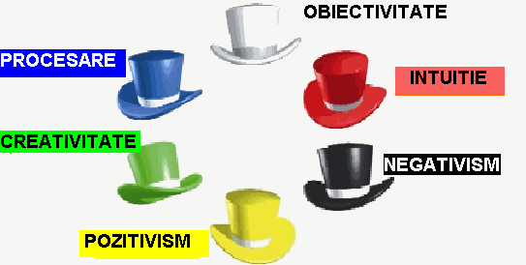

Beneficiile metodei:

Copiii invata :
- Sa comunice ce simt fara retinere;
- Sa comunice liber gandurile, dar din perspectiva semnificatiei culorii;
- Sa-si exteriorizeze emotiile, sentimentele;
- Sa evite greselile;
- Sa ia decizii;
- Sa cunoasca semnificatia fiecarei culori;
- Sa-si schimbe modul de a gandi experimentand un altul.

In cadrul disciplinei limba si literatura romana, metoda poate fi integrata in diferite momente ale activitatilor:
- povestirea,
- memorizarea,
- convorbirea,
- lectura dupa imagini

- METODA CUBULUI

Definitie:
Metoda cubului este o metoda interactiva de predare care se foloseste atunci cand se doreste exploatarea unui subiect din mai multe perspective.

Etape:
- Se realizează în cub ale cărui feţe pot fi acoperite cu hârtie de culori diferite;
- Pe fiecare faţă a cubului se scrie câte una dintre următoarele instrucţiuni: DESCRIE, COMPARĂ, ANALIZEAZĂ, ASICIAZĂ, APLICĂ, ARGUMENTEAZĂ;
- Se poate lucra în perechi sau în grupuri restrânse;
- Este recomandabil ca feţele cubului să fie parcurse în ordinea prezentată urmând paşii de la simplu la complex.
I. Se propune textul literar ce urmează a fi consolidat;
“................................................”, autor...............................................
II. Se anunţă şi se explică metoda de lucru ;
III. Se stabilesc cele şase grupe ;
IV. Se precizează subiectul de lucru al fiecărei grupe.
- Fiecare grup examinează toate particularităţile unui aspect surprins pe una dintre feţele cubului (faceţi un exerciţiu de scriere liberă timp de câteva minute pentru subiectul ales - 10 – 15 minute) Este bine ca răspunsurile să fie originale şi se poate folosi imaginaţia pentru cazurile în care nu exista un corespondent în realitate.
- Realizaţi descrierea din puncte diferite de vedere;
- Compaţi cu alte noţiuni asemănătoare sau diferite;
- Asociaţi noţiunile: La ce vă îndeamnă să vă gândiţi?
- Analizaţi conceptul: Din ce este făcut, din ce se compune el?
- Aplicaţi: Ce puteţi face cu el? Cum poate fi folosit?
- Argumentaţi pro sau contra. Luaţi atitudine şi notaţi o serie de motive care vin în sprijinul afirmaţiilor voastre.
- După rezolvarea sarcinii de lucru, elevii vor folosi noţiunile înscrise pentru a demonstra sistematizarea cunoştinţelor.
- Prin brainstorming, participanţii identifică idei novatoare pe care le includ într-o fişă a grupei. Prin acest exerciţiu se încurajează participarea fiecărui elev şi a lucrului în echipe.
- Forma finală a conţinuturilor realizate de fiecare grupă este împărtăşită întregii clase (6 minute – câte un minut pentru fiecare faţă a cubului).
- Lucrarea în forma finală poate fi desfăşurată pe tablă.

2. INDICĂ
4. EXPLICĂ
3. ARGUMENTEAZĂ
5.
P
R
E
Z
I
N
T
Ă
1. DEFINEŞTE
6.
C
O
M
E
N
T
E
A
Z
Ă

CONCLUZII

Dupa cum am vazut, atat metoda palariilor ganditoare cat si metoda cubului sunt doua metode interactive de predare.
Avantajele acestor metode sunt acelea că stimulează atenţia şi gândirea, oferă posibilitatea elevilor de a-şi dezvolta competenţele necesare unei abordări complexe şi integratoare, lucrul individual, în echipe sau participarea întregii clase la realizarea cerinţelor cubului si palariilor ganditoare este o provocare şi determină o întrecere în a demonstra asimilarea corectă şi completă a cunoştinţelor.
Metodele activ-participative au însă şi dezavantaje: necesită o pregătire mai riguroasă şi mai îndelungată, nu pot fi folosite în cadrul oricărei lecţii, bagajul informaţional este mai mic, necesită atenţia sporită a elevilor dar şi capacitatea lor de a face conexiuni şi de a descoperi singuri răspunsurile.
Învăţarea creativă presupune existenţa unui potenţial creativ al elevului, manifestat în receptivitatea faţă de nou, curiozitatea ştiinţifică, nonconformism, originalitate, capacitate de elaborare, fluenţă şi divergenţa gândirii, imaginaţie creatoare, inventivitate.
Atât metodele tradiţionale, cât şi cele alternative de predare- învăţare sunt fundamentale pentru buna desfăşurare a activităţii didactice.
Profesorului îi revine sarcina de a selecta atât metodele moderne cât şi cele tradiţionale ce pot fi folosite eficient în lecţiile de dobândire de noi cunoştinţe şi în lecţiile de evaluare a cunoştinţelor şi abilităţilor.

BIBLIOGRAFIE

- Cerghit, I., Metode de învăţământ, ed. a III-a, Bucureşti, Editura Didactică şi Pedagogică, 1997;

- Pintilie, Mariana, Metode moderne de învăţare-evaluare, Editura Eurodidact, Cluj-Napoca, 2003;
- Silvia Breben , Elena Gongea, Georgeta Ruiu, Mihaela Fulga ( s.a.)
“ Metode interactive de grup”. Ghid metodic pentru învăţământul preşcolar, Editura Arves, Craiova.

